Министерство науки и высшего образования Российской Федерации Федеральное государственное автономное образовательное учреждение высшего образования
Пермский национальный исследовательский политехнический университет Кафедра вычислительной математики, механики и биомеханики

Лабораторная работа №1
«Задача о растяжении неоднородного стержня постоянного сечения методом конечных разностей прямой подстановкой»

Выполнила:
ст. группы
Назукина Кристина
Проверил:
ст. препод. каф. ВММБ А.Ю.Горохов

г. Пермь, 2026 г.
Оглавление
ПОСТАНОВКА ЗАДАЧИ 3
МЕТОДИКА РЕШЕНИЯ 3
РЕШЕНИЕ ТЕСТОВЫХ ЗАДАЧ 4
АНАЛИЗ РЕЗУЛЬТАТОВ 10
ВЫВОД 11

ПОСТАНОВКА ЗАДАЧИ
Решить задачу о растяжении стержня постоянного сечения продольными переменными усилиями. Решение получить МКР прямой подстановкой с учётом неоднородности стержня ( E (x) – модуль Юнга является функцией координаты). Схема нагружения представлена на рисунке 1.

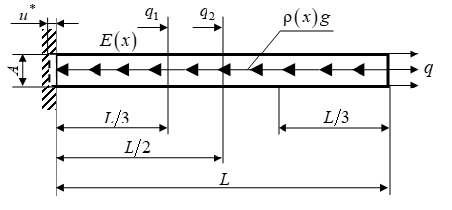
Рисунок 1. – Схема нагружения

Математическая постановка задачи:
$$\left\{\begin{aligned}\frac{d}{dx}\left(E\left(x\right)\frac{dU}{dx}\right)-ρ\left(x\right)g+q_{1}δ\left(x-\frac{l}{3}\right)+q_{2}δ\left(x-\frac{l}{2}\right)=0, \\ U|_{x=0}=-u^{*}, \\ E\left(L\right)\frac{dU}{dx}|_{x=L}=q.\end{aligned}\right.$$
Геометрические соотношения:$ε=\frac{dU}{dx}$ .
Физические соотношения: $σ=Eε$.
Здесь $E\left(x\right)= \left\{\begin{aligned}E_{1}, x≤\frac{L}{3}, \\ E_{2}, \frac{L}{3}<x≤\frac{2L}{3}, \\ E_{3},x>\frac{2L}{3}. \end{aligned}\right.$ и $ρ\left(x\right)= \left\{\begin{aligned}ρ_{1}, x≤\frac{L}{3}, \\ ρ_{2}, \frac{L}{3}<x≤\frac{2L}{3}, \\ ρ_{3},x>\frac{2L}{3}. \end{aligned}\right.$
Силы $q, q_{1}, q_{2}$ распределены по площади сечения $A$.
Проверить сходимость решения. Определить и построить сеточную функцию напряжений $σ_{x}\left(x\right)=E\left(x\right)\frac{du_{x}}{dx}$.

МЕТОДИКА РЕШЕНИЯ

Решение поставленной краевой задачи будем производить методом конечных разностей при помощи прямой подстановки конечно-разностных аналогов производных в основное дифференциальное уравнение и граничные условия. Для построения конечно-разностной схемы преобразуем исходное дифференциальное уравнение к следующему виду
$$\frac{dE}{dx}\frac{du}{dx}+E\left(x\right)\frac{d^{2}u}{dx^{2}}=p\left(x\right)g-q_{1}δ\left(x-\frac{l}{3}\right)-q_{2}δ(x-\frac{l}{2})$$
Следуя методу конечных разностей, мы имеем право, с некоторой погрешностью, заменить производные функций на конечно-разностные аналоги на некоторой сетке. Введем равномерную сетку:
$$\overline{ω}=\left\{x_{i}=ih,i=\overline{0,N}, h=l/N\right\}$$
На заданной сетке вводим сеточные функции:
$E_{h}\sim E, u_{h}\sim u_{x}, pg_{h}\sim pg$.
Используем следующие конечно-разносные аналоги производных на внутренних узлах сетки $\overline{ω}$ :
$$\frac{dE}{dx}\sim \frac{E_{i+1}-E_{i}}{h}, \frac{du_{x}}{dx}\sim \frac{u_{i+1}-u_{i}}{h} , \frac{d^{2}u}{dx^{2}}\sim \frac{u_{i+1}-{2u}_{i}+u_{i-1}}{h^{2}}, i=\overline{0,N}$$
Подставляем полученные соотношения в основное уравнение
$$\frac{E_{i+1}-E_{i}}{h}∙\frac{u_{i+1}-u_{i}}{h}+E_{i}\frac{u_{i+1}-{2u}_{i}+u_{i-1}}{h^{2}} =p\left(x_{i}\right)g-q_{1}δ\left(x_{i}-\frac{l}{3}\right)-q_{2}δ\left(x_{i}-\frac{l}{2}\right), i=\overline{0,N}$$

После элементарных преобразований получаем следующую систему уравнений:
$$\left\{\begin{aligned}\left(\frac{E_{i}}{h^{2}}\right)u_{i-1}+\left(\frac{{-E}_{i+1}-E_{i}}{h^{2}}\right)u_{i}+\left(\frac{E_{i+1}}{h^{2}}\right)u_{i+1} \\ =p\left(x_{i}\right)g-q_{1}δ\left(x_{i}-\frac{l}{3}\right)-q_{2}δ\left(x_{i}-\frac{l}{2}\right) \\ u_{0}=-u^{*} \\ -\frac{E_{n}\left(L\right)}{h}u_{n-1}+\frac{E_{n}\left(L\right)}{h}u_{n}=q\end{aligned},i=\overline{0,N} \right.$$

РЕШЕНИЕ ТЕСТОВЫХ ЗАДАЧ

Произведём решение некоторых тестовых задач при конкретных значениях параметров. В результате решения получим графики изменения перемещений и напряжений по длине стержня.
Для определения напряжений на внутренних узлах сетки используем следующий конечно-разностный аналог
$$σ_{x}=E\frac{du}{dx}\sim E_{i}\frac{u_{i+1}-u_{i}}{h}$$
На границах сетки воспользуемся левой и правой конечными разностями:
$$σ_{x}\left(0\right)=E_{1}\frac{u_{2}-u_{1}}{h}, σ_{x}\left(L\right)=E_{N}\frac{u_{N}-u_{N-1}}{h},$$
- Произведём решение задачи, предполагая модуль Юнга и плотность непрерывными.
Таблица 1. – Параметры для решения 1
Длина балки, м | 6
Плотность $p\left(x\right), \frac{Н}{м^{3}}$ | $$8000$$
Распределенная нагрузка q, $\frac{кН}{м^{2}}$ | 200
Распределенная нагрузка $q_{1}$, $\frac{кН}{м^{2}}$ | 100
Распределенная нагрузка $q_{2}$, $\frac{кН}{м^{2}}$ | 500
Перемещение $u_{0}$, м | 0,001
Модуль Юнга Е, $\frac{Н}{м^{2}}$ | $$2∙{10}^{11}$$

Решение задачи выполняем на последовательности сгущающихся сеток со следующими количествами точек сетки:$N_{1}=24,N_{2}=48,N_{3}=96$. На рисунке 1 представлены графики изменения перемещения по длине стержня, согласно выбранным сгущениям сетки, а на рисунке 2 – графики изменения напряжений по длине стержня.
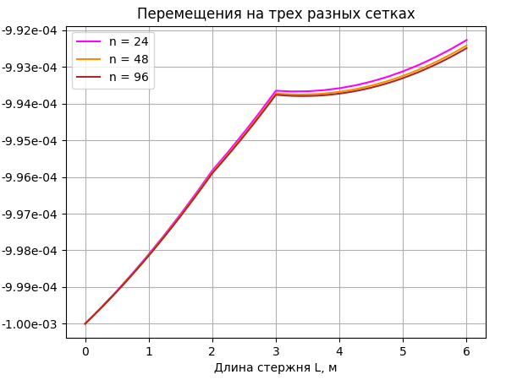
Рисунок 1. – Перемещения, где E,p - непрерывные функции
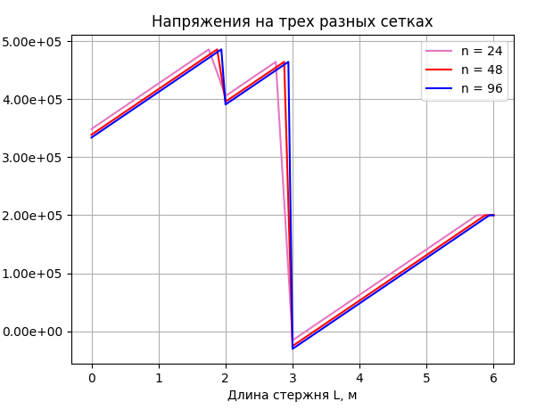
Рисунок 2.- Напряжения, где E,p- непрерывные функции

Оценим сходимость решения по перемещениям на последовательности сгущающихся сеток. Для этого определим гильбертову норму близости решений для каждой пары последовательных сеток $ω$ по формуле
$${\left\|u_{\overline{ω_{m}}}-u_{\overline{ω_{m-1}}}\right\|}_{L_{2}}=\sqrt{h_{m-1}\sum_{i=1}^{n_{m-1}}{{{\left(u_{\overline{ω_{m}}}-u_{\overline{ω_{m-1}}}\right)}_{i}}^{2}}}$$
Значения норм приведены в таблице 2.

Таблица 2. – Гильбертовы нормы для каждого сгущения сетки
Пара последовательности сеток | Гильбертова норма
||u_48 - u_24|| | 1.517407e-07
||u_96 - u_48|| | 7.472363e-08

- Произведем решение задачи, предполагая модуль Юнга непрерывным, а плотность кусочно-непрерывной функциями, значения параметров представлены в Таблице 3.
Таблица 3 - Параметры для решения 2
Длина балки, м | 6
Плотность $p_{1}\left(x\right)$, $\frac{кг}{м^{3}}$ | $$8000$$
Плотность $p_{2}\left(x\right)$, $\frac{кг}{м^{3}}$ | $$2800$$
Плотность $p_{3}\left(x\right)$, $\frac{кг}{м^{3}}$ | $$6000$$
Распределенная нагрузка q, $\frac{кН}{м^{2}}$ | 200
Распределенная нагрузка $q_{1}$, $\frac{кН}{м^{2}}$ | 100
Распределенная нагрузка $q_{2}$, $\frac{кН}{м^{2}}$ | 500
Перемещение $u_{0}$, м | 0,001
Модуль Юнга $E, \frac{Н}{м^{2}}$ | $$2∙{10}^{11}$$

Решение задачи выполняем на последовательности сгущающихся сеток
$\overline{ω_{m}}=\{x_{i}=(i-1)h_{m}, i=\overline{1,n_{m}}, h_{m}=\frac{l}{n_{m}-1}\}$, $m=\overline{1,3}$, со следующими количествами точек сетки:$N_{1}=24,N_{2}=48,N_{3}=96$. На рисунке 3 представлены графики изменения перемещения по длине стержня, а на рисунке 4 – графики изменения напряжений по длине стержня.
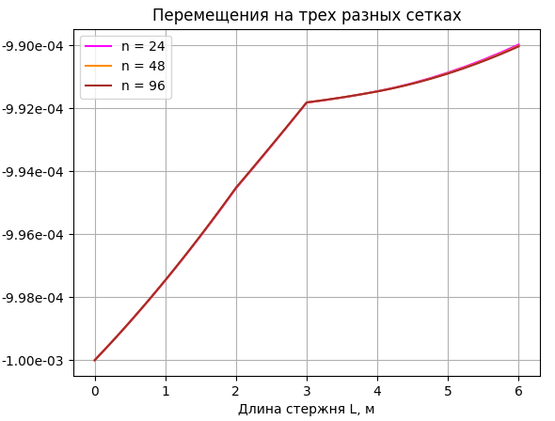
Рисунок 3. – Перемещения, где E- непрерывная функция, p- кусочно-непрерывная функция.

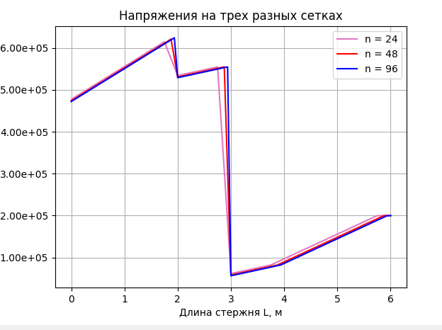
Рисунок 4. – Напряжения, где E-непрерывная функция, а p- кусочно-непрерывная функция.

Оценим сходимость решения по перемещениям на последовательности сгущающихся сеток. Для этого определим гильбертову норму близости решений для каждой пары последовательных сеток $ω$.Значения норм приведены в таблице 4.

Таблица 4. – Гильбертовы нормы для каждой пары сгущения сетки
Пара последовательности сеток | Гильбертова норма
||u_48 - u_24|| | 2.797792e-08
||u_96 - u_48|| | 1.351855e-08

- Произведем решение задачи, предполагая модуль Юнга кусочно-непрерывным, а плотность непрерывной функциями, значения параметров представлены в Таблице 5.
Таблица 5. – Параметры решения 3
Длина балки, м | 6
Плотность $p\left(x\right)$, $\frac{кг}{м^{3}}$ | $$8000$$
Распределенная нагрузка q, $\frac{кН}{м^{2}}$ | 200
Распределенная нагрузка $q_{1}$, $\frac{кН}{м^{2}}$ | 100
Распределенная нагрузка $q_{2}$, $\frac{кН}{м^{2}}$ | 500
Перемещение $u_{0}$, м | 0,001
Модуль Юнга $E_{1}, \frac{Н}{м^{2}}$ | $$2∙{10}^{11}$$
Модуль Юнга $E_{2}, \frac{Н}{м^{2}}$ | $$3∙{10}^{11}$$
Модуль Юнга $E_{3}, \frac{Н}{м^{2}}$ | $$5∙{10}^{11}$$

Решение задачи выполняем на последовательности сгущающихся сеток со следующими количествами точек сетки:$N_{1}=24,N_{2}=48,N_{3}=96$. На рисунке 5 представлены графики изменения перемещения по длине стержня, согласно выбранным сгущениям сетки, а на рисунке 6 – графики изменения напряжений по длине стержня.
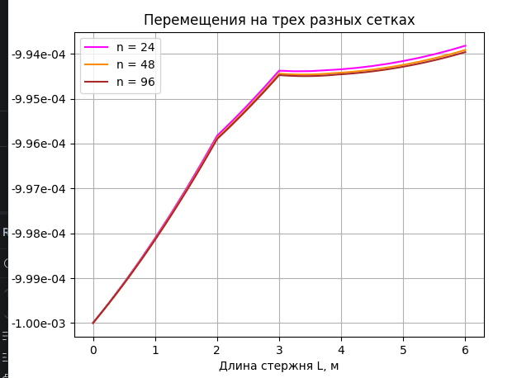
Рисунок 5. - Перемещения, где р- непрерывная функция, Е- кусочно-непрерывная функция.
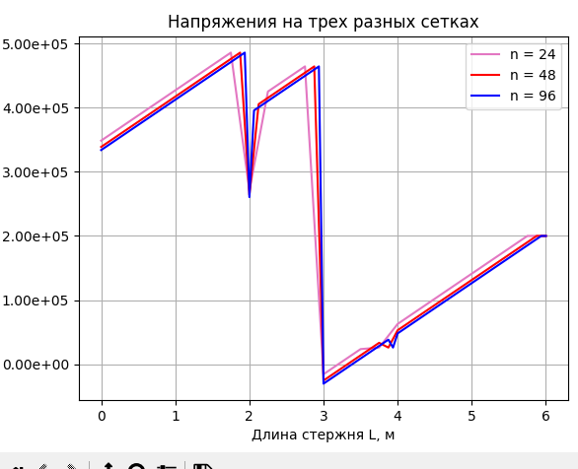

Рисунок 6. – Напряжения, где р-непрерывная функция, а Е- кусочно-непрерывная функция.

Оценим сходимость решения по перемещениям на последовательности сгущающихся сеток. Для этого определим гильбертову норму близости решений для каждой пары последовательных сеток $ω$.
Значения норм приведены в таблице 6.
Таблица 6. – Гильбертовы нормы для каждой пары сгущения сетки
Пара последовательности сеток | Гильбертова норма
||u_48 - u_24|| | 1.132076e-07
||u_96 - u_48|| | 5.604948e-08

АНАЛИЗ РЕЗУЛЬТАТОВ
В ходе выполнения лабораторной работы было проведено три численных эксперимента, различающихся характером неоднородности материала стержня. Во всех случаях решалась одна и та же задача, но при различных комбинациях свойств. Расчёты выполнялись методом конечных разностей на последовательности сгущающихся сеток с числом узлов 24, 48 и 96. Результаты анализировались визуально - по графикам перемещений и напряжений, и количественно - путём вычисления гильбертовых норм разности решений для оценки сходимости.
В первом решении, где непрерывны модуль Юнга и плотность полученный график перемещений демонстрирует монотонное, плавное изменение по длине стержня без каких-либо изломов или разрывов. График напряжений также является гладким и непрерывным на всём интервале. Такое поведение полностью соответствует физическому смыслу задачи.
Во втором решении, где плотность материала кусочно-непрерывная функция, а модуль Юнга непрерывный, можно заметить, что на графике напряжений в области изменения плотности стержня наблюдается изменение угла наклона наклонной прямой.
В третьем решении, когда модуль Юнга разрывный, плотность непрерывная функция, напряжения в точках разрыва модуля юнга претерпевают необъяснимые скачки. Это нефизично, так как на границе раздела материалов напряжения обязаны быть непрерывны. Методика не учитывает физические соотношения, поэтому даёт некорректные результаты для напряжений.

ВЫВОД
В ходе работы решена задача о растяжении стержня методом конечных разностей с прямой подстановкой. Выполнены три численных эксперимента при различных комбинациях свойств материала. Установлено, что метод даёт корректные сходящиеся результаты при непрерывных коэффициентах и при разрывах только в плотности. Однако при разрывном модуле Юнга напряжения в точках разрыва получаются с нефизичными скачками, что делает метод непригодным для определения напряжений в таких задачах. Для корректного расчёта необходимы более совершенные методы, учитывающие физические соотношения.

Приложение A
import numpy as np
import matplotlib.pyplot as plt
import matplotlib.ticker as ticker

q = 200000
q1 = 100000
q2 = 500000
E1 = 20 * 10 ** 10
E2 = 30 * 10 ** 10
E3 = 50 * 10 ** 10

p1 = 8000
p2 = 8000
p3 = 8000

L = 6
u0 = 0.001
g = 9.81

def delta(x, x0):
eps = 1e-6
return 1 if abs(x - x0) < eps else 0

def E(x):
if x <= L / 3:
return E1
elif x >= 2 * L / 3:
return E3
else:
return E2

def p(x):
if x <= L / 3:
return p1
elif x >= 2 * L / 3:
return p3
else:
return p2

n_values = [24, 48, 96]
solutions = {}

plt.figure()

for n in n_values:
h = L / n
x = np.linspace(0, L, n + 1)

K = np.zeros((n + 1, n + 1))
F = np.zeros((n + 1, 1))

K[0, 0] = 1
K[n, n - 1] = -E(x[n]) / h
K[n, n] = E(x[n]) / h

F[0, 0] = -u0
F[n, 0] = q

for i in range(1, n):
K[i, i - 1] = E(x[i]) / h ** 2
K[i, i] = (-E(x[i + 1]) - E(x[i])) / h ** 2
K[i, i + 1] = E(x[i + 1]) / h ** 2
F[i, 0] = p(x[i]) * g - q1 * delta(x[i], L/3) / h - q2 * delta(x[i], L/2) / h

u = np.linalg.solve(K, F).flatten()
solutions[n] = u

plt.plot(x, u, label=f'n = {n}', color=dict(zip(n_values, ['magenta', 'darkorange', 'brown']))[n])

plt.title("Перемещения на трех разных сетках")
plt.xlabel("Длина стержня L, м")
plt.ylabel("Перемещения u, м")
plt.gca().yaxis.set_major_formatter(ticker.FormatStrFormatter('%.2e'))
plt.grid(True)
plt.legend()
plt.show()

plt.figure()

for n in n_values:
h = L / n
x = np.linspace(0, L, n + 1)

K = np.zeros((n + 1, n + 1))
F = np.zeros((n + 1, 1))

K[0, 0] = 1
K[n, n - 1] = -E(x[n]) / h
K[n, n] = E(x[n]) / h

F[0, 0] = -u0
F[n, 0] = q

for i in range(1, n):
K[i, i - 1] = E(x[i]) / h ** 2
K[i, i] = (-E(x[i + 1]) - E(x[i])) / h ** 2
K[i, i + 1] = E(x[i + 1]) / h ** 2
F[i, 0] = p(x[i]) * g - q1 * delta(x[i], L/3) / h - q2 * delta(x[i], L/2) / h

u = np.linalg.solve(K, F).flatten()
sigma = np.zeros(n + 1)

for i in range(n):
sigma[i] = E(x[i]) * (u[i+1] - u[i]) / h
sigma[n] = E(x[n]) * (u[n] - u[n-1]) / h
plt.plot(x, sigma, label=f'n = {n}', color=dict(zip(n_values, ['tab:pink', 'red', 'blue']))[n])

plt.title("Напряжения на трех разных сетках")
plt.xlabel("Длина стержня L, м")
plt.ylabel("Напряжения, Па")
plt.gca().yaxis.set_major_formatter(ticker.FormatStrFormatter('%.2e'))
plt.grid(True)
plt.legend()
plt.show()

print("Нормы разности решений между сетками:")

for i in range(len(n_values)-1):
n1 = n_values[i]
n2 = n_values[i+1]

u1 = solutions[n1]
u2 = solutions[n2][::2]

h = L / n2

norm = np.sqrt(np.sum((u2 - u1)**2) * h)

print(f"||u_{n2} - u_{n1}|| = {norm:.6e}")

